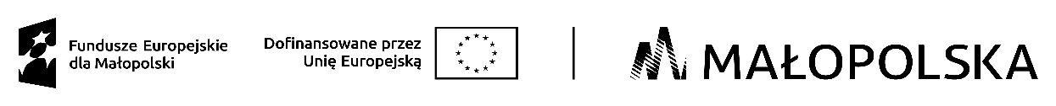
Projekt jest współfinansowany ze środków Unii Europejskiej w ramach Europejskiego Funduszu Społecznego Plus
Załącznik nr 2 do Regulaminu rekrutacji i uczestnictwa w projekcie –
Oświadczenie Uczestnika/Uczestniczki Projektu o spełnieniu kryteriów

„AKTYWNE DZIŚ-LEPSZE JUTRO"
nr projektu FEMP.06.26-IP.01-0298/24
realizowanego w ramach Priorytetu 6 Fundusze europejskie dla rynku pracy,
edukacji i włączenia społecznego
w ramach programu Fundusze Europejskie dla Małopolski 2021-2027

Imię
Nazwisko
PESEL lub data urodzenia¹
Płeć | KOBIETA  MĘŻCZYZNA

OŚWIADCZENIE UCZESTNIKA/UCZESTNICZKI PROJEKTU O SPEŁNIENIU KRYTERIÓW
Ja niżej podpisany/a oświadczam, iż spełniam kryteria kwalifikowalności uprawniające do
udziału w projekcie pn. „AKTYWNE DZIŚ-LEPSZE JUTRO", nr projektu FEMP.06.26-IP.01-0298/24
ponieważ:
- jestem osobą zamieszkującą, uczącą się albo pracującą na terenie powiatu wielickiego
- jestem osobą nie otrzymującą jednocześnie wsparcia w innym projekcie z zakresu
aktywizacji społeczno-zawodowej dofinansowanym ze środków EFS+

Uprzedzony(-a) o odpowiedzialności karnej z art. 233 Kodeksu karnego za złożenie nieprawdziwego oświadczenia lub zatajenia prawdy niniejszym oświadczam, że dane zawarte w niniejszym kwestionariuszu zgłoszeniowym są zgodne z prawdą.

..................................... ..................................................................
(miejsce i data) (czytelny podpis Uczestnika/Uczestniczki Projektu)

¹Wpisanie daty urodzenia możliwe wyłącznie w przypadku braku numeru PESEL

